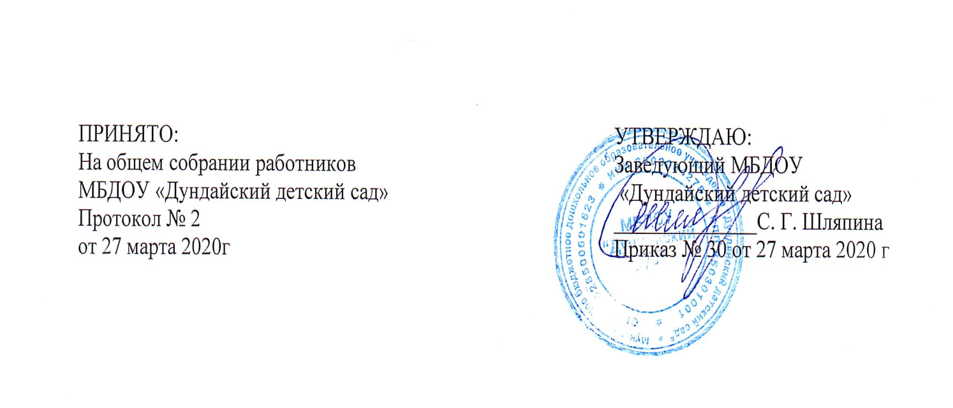

Положение

о режиме занятий воспитанников

МБДОУ «Дундайский детский сад»

1. 1. Режим занятий воспитанников МБДОУ «Дундайский детский сад» разработан в соответствии с Федеральным законом от 29.12.2012г. № 273-ФЗ «Об образовании в Российской Федерации», требованиями СанПиН 2.4.1. 3049-13, Уставом ДОУ.
1.2. Положение регламентирует режим занятий воспитанников МБДОУ «Дундайский детский сад».
1.3. При организации образовательной деятельности учитываются:
- медико-педагогические требования к последовательности, длительности и особенностям организации образовательной деятельности в ДОУ;
- возрастные, психофизиологические особенности детей;
2. Режим функционирования МБДОУ «Дундайский детский сад»
2.1. Дошкольное образовательное учреждение работает по 5-ти дневной рабочей неделе.
2.2. Режим работы с 8-00 до 17-00 (9 часов).
2.3. В субботу, воскресенье и праздничные дни дошкольное образовательное учреждение не работает.
2.4. Образовательный процесс осуществляется с учетом основной образовательной программы дошкольного образования «Дундайский детский сад» с учётом примерной основной образовательной программой дошкольного образования.

2.5. Занятия проводятся в соответствии с санитарно-гигиеническими правилами и возрастом воспитанников, расписанием непосредственно образовательной деятельности, утвержденным приказом заведующего.
3. Режим занятий и учебной нагрузки воспитанников.
3.1. Режим занятий регламентируется годовым календарным графиком, расписанием занятий. Образовательный процесс в ДОУ осуществляется в соответствии с образовательной программой дошкольного образования, учетом основной образовательной программы дошкольного образования «Дундайский детский сад» с учётом примерной основной образовательной программой дошкольного образования.
3.2. Продолжительность занятий устанавливается в зависимости от возрастных и психофизиологических особенностей допустимой нагрузки воспитанников с учетом санитарных норм и правил, утвержденных СанПиН 2.4.1. 3049 -13.
- для детей раннего возраста от 1,5 до 3 лет не более 8-10 минут.
- для детей младшего дошкольного возраста от 3 до 4-х лет – не более 15 минут, 10 занятий в неделю;
- для детей среднего дошкольного возраста от 4-х до 5-ти лет - не более 20 минут, 10 занятий в неделю;
- для детей старшего дошкольного возраста от 5до 6-ти лет не более 25 минут, 13 занятий в неделю;
- для детей подготовительной к школе группы от 6-ти до 7-ми лет - не более 30 минут, 14 занятий в неделю.
3.4. Максимально допустимый объем образовательной нагрузки в первой половине дня для детей 3-4 лет не превышает 30 минут , для детей 4-5 лет не превышает 40 минут соответственно. В старшей, подготовительной группах (в сумме 45 минут и 1,5 часа соответственно). Перерывы между занятиями не менее 10 минут.
3.5. В середине непосредственно образовательной деятельности статистического характера проводятся физкультурные минутки.
3.6. Занятия проводятся в специально организованных кабинетах.
3.7.НОД по физическому воспитанию проводится 3 раза в неделю для детей в возрасте от 3 — 7(8) лет, из них 1 раз в неделю на открытом воздухе (№. 12.4; 12.5 СанПиН 2.4.1.3049-13).
3.8. Образовательную деятельность, требующую повышенной познавательной активности и умственного напряжения детей, следует организовывать в первую половину дня. Для профилактики утомления детей рекомендуется проводить физкультурные, музыкальные занятия, ритмику и т.п.
3.9. Образовательный процесс проводится во время учебного года, который длится с 1 сентября по 31 мая.
3.10.Летняя оздоровительная работа продолжается с 01 июня по 31 августа. Занятия не проводятся.
3.11. Непосредственно образовательная деятельность по физическому развитию осуществляется во всех возрастных группах 3 раза в неделю, из них один раз в неделю на прогулке. Для достижения достаточного объема двигательной активности детей используются все организованные формы занятий физическими упражнениями с широким включением подвижных игр, спортивных упражнений.
3.12. В целях реализации здоровьесберегающего подхода при организации образовательной деятельности в середине занятий предусмотрены физкультурные минутки с элементами дыхательной гимнастики, корригирующих упражнений на профилактику осанки, плоскостопия, динамические паузы.
4. Ответственность
4.1. Администрация дошкольного образовательного учреждения, воспитатели, специалисты несут ответственность за жизнь, здоровье детей, реализацию образовательных программ, соответствие применяемых форм, методов и средств организации образовательного процесса возрастным, психофизиологическим особенностям детей.

